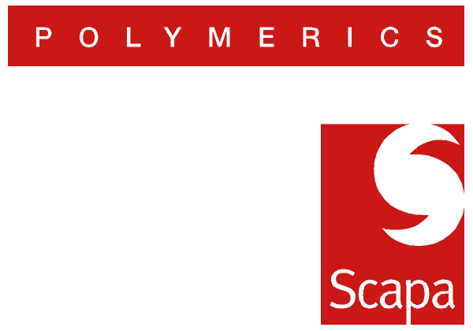

VISIT REPORT
Report By: PB | Group: NEXANS
Company Nexans Power Accessoires | Contacts: Mr SAURA, M ST ESPRIT
Date of last visit: | Visit By: PB
Date: 31/10/06

Call Objective
Technical Visit | *
Technical Roadshow
Complaint | *
Sales Visit | *
Other

Call Details:
Après discussion avec NEXANS il semble qu’ils s’orienteraient vers un démarrage du marché début 2007 avec des bissacs traditionnels puis ils envisageraient début 2008 de pouvoir reduire le coût des kits injectés de 40% et ce entre autre par l’utilisation de grand bissacs pourvu d’un embout

Bissacs 0,5l Resine 46

L'offre de prix à 2,11€ le bissac semble satsifaisante et rejoint leur objectif pour leurs kits basse tension

Bissac 0,5l Resine 48
Nous avons mentionné que la différence de prix avec le bissac résine 46 n'était que de 3% (soit prix du bissac à 2,05€) compte tenu de la différence de prix des matières premières mais aussi du surcoût de production qu'il nous faut intégrer ( les contraintes engendrées sur la machine automatique par la résine chargée comparativement avec la 46 étant plus importantes )

Grands Bissacs résine 48 avec embout ( boite injectée)
Les objectifs prix sont les suivants :
- 10€ pour le bissacs de 2,5l
- Entre 5€ et 6€ pour le 1,5l
Autant dire que nos propositions 9,70€ en 1,5l et 14,12€ en 2,5l leur semblent guère compétitives
Il est souhaitable de chiffrer les bissacs 1,5l et 2,5 l en résine 46

Marketing Information

Competitor Products:

Strengths & Weaknesses:

Prices:

Any other useful information:

